CAPACITAÇÃO E NEGÓCIOS:
Enflor e Garden Fair agitam o mercado de flores, decoração e paisagismo em julho

“Planejando um novo negócio com flores”, “Paisagismo na Construção Sustentável” e “Desafios tecnológicos e suas inovações em Paisagismo” são alguns dos temas que devem instigar os participantes dos Congressos Enflor e Garden Fair
Neste mês de julho, o mercado brasileiro de flores, plantas, acessórios para decoração de festas e ambientes, paisagismo e jardinagem tem um grande encontro marcado para fomentar a profissionalização do setor, discutir tendências, conhecer novidades e investir em capacitação e troca de experiências. Será durante a 30ª edição do ENFLOR - Encontro Nacional de Floristas, Atacadistas e Empresas de Acessórios e a 18ª GARDEN FAIR - Feira de Tecnologia em Jardinagem e Paisagismo, que acontece nos dias 16, 17 e 18 de julho, no Parque da Expoflora, em Holambra (SP), e espera receber 17 mil profissionais da floricultura, decoração e paisagismo.
Entre as muitas atrações que o evento reserva aos visitantes, destaque para as oportunidades de capacitação oferecidas nos três dias do evento, durante o Congresso e o Workshop Enflor e o Congresso Garden Fair. As palestras e eventos do Enflor acontecem sempre no período da manhã e as palestras da Garden Fair, no período da tarde, permitindo aos profissionais que atuam nas duas áreas a oportunidade de participar dos dois congressos e do wokshop. Além das palestras, o Congresso Garden Fair oferece, na parte da manhã, visitas guiadas ao Bloemenpark (dia 16) e ao Ceaflor (dia 17).
CONGRESSO ENFLOR
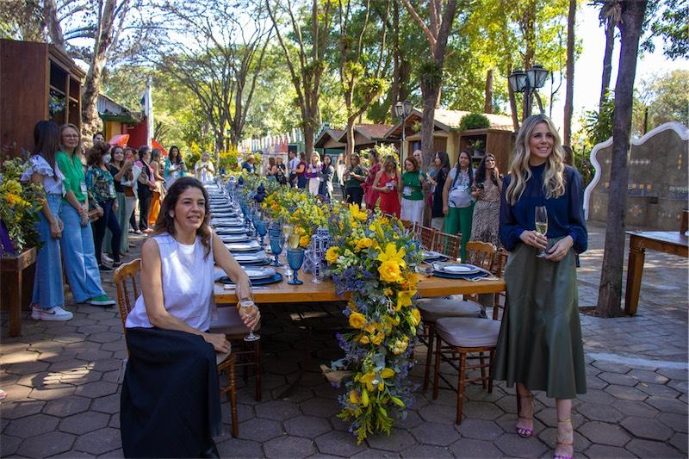
No Congresso Enflor, Vic Meirelles abre a programação, no dia 16 (domingo), compartilhando sua trajetória de 32 anos de sucesso na decoração. Ele assina eventos, decorações de interiores e alguns dos jardins mais poderosos do Brasil, e festas de celebridades, como o casamento de Ronaldinho e Daniela Cicarelli, no castelo de Chantilly, Marina Ruy Barbosa e Xandinho Negrão, Guy Oseary e Michelle Alves, e festa do Príncipe Ranier, de Mônaco, tendo, assim, muitas experiências para compartilhar. Ainda neste primeiro dia, Carlos Ferreirinha, com sua palestra “O paladar não retrocede”, irá provocar o pensamento crítico e criativo sobre o segmento como um todo e abordará as modificações que o mercado vem sofrendo, seja por mudanças no comportamento do consumidor ou pela forma como as empresas estão se aproximando de seus clientes.
Workshop Enflor 2022 mobilizou participantes na montagem de mesa para banquete
No segundo dia do Congresso Enflor, no dia 17 de julho, Fábio Borgatto e Telma Hayashi trazer o tema “Planejando um novo negócio com flores” e compartilham a experiência de se reinventar após 20 de trabalho, ampliando sua área de atuação no segmento. Na sequência, Paulo Perissoto e Tanus Saab, idealizadores e professores da Escola Brasileira de Arte Floral, irão surpreender os participantes com as possibilidades de arranjos aéreos, numa montagem completa de uma mesa de doces e bolo, apresentando técnicas, materiais e ferramentas para o desenvolvimento do trabalho. Encerrando o programa de capacitação do Enflor, Juliana & Ezequiel, da Chantilly Festas, são os responsáveis pelo workshop de festa infantil com o tema “Country Farm Party”. Confira os temas, dias e horários no link https://florteceventos.com.br .
CONGRESSO GARDEN FAIR
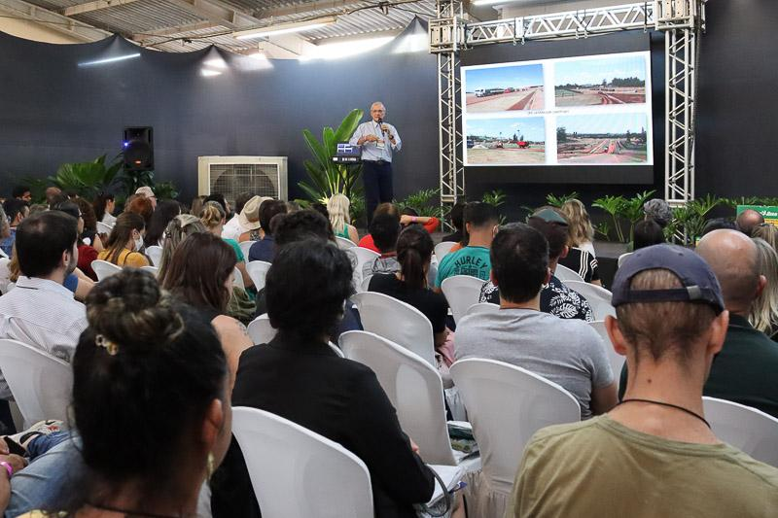
O Congresso Garden Fair - Paisagismo para todos acontece em dois dias, explorando temas que hoje são diferenciais para profissionais do paisagismo. No primeiro dia, domingo, o tema central é “Acelerando mudanças” e será debatido por Lilian Helgleng, da Phytorestare, que traz o tema Jardins Filtrantes; Antônio Macedo Filho, da Ecobuilding, que falará sobre o Paisagismo na Construção Sustentável; e Roberto Ferrari e Cristiano Budreckas, da Hidrobotânica Ambiental, discutem os Desafios tecnológicos e suas inovações em Paisagismo.
Congresso Garden 2022 reuniu profissionais de todo o país
O segundo dia é dedicado ao tema “Destacando o profissional: Mostre seu Diferencial”, com palestra de Ricardo Cardin, da Cardim Arquitetura Paisagística – SP, sobre Paisagismo sustentável para o Brasil; videoconferência com Pedro Pedalino, da LJ Group, (Vietnã desde 2012) sobre o tema Paisagismo multiprofissional, e Alex Sá, da Terra Verde Paisagismo – BA, que falará sobre Ser Paisagista: como crescer no Mercado Competitivo. A programação completa está disponível no link https://centropaisagistico.com.br/collections/frontpage/products/dia-do-paisagista-enflor-garden-fair .
Inscrições, demais informações sobre o Congresso ENFLOR estão disponíveis na Flortec, pelo telefone (19) 981389654 ou pelo e-mail flortec@flortec.com.br.
Inscrições, demais informações sobre o Congresso GARDEN estão disponíveis no site www.centropaisagistico.com.br.

Serviço: Edição 2023 - ENFLOR & GARDEN FAIR
Data: de 16 a 18 de julho de 2023
Horário: das 9h às 19h nos dias 16 e 17/07.
das 9h às 17h no dia 18/07.
Local: Parque da Expoflora - Rua Maurício de Nassau, 675, Holambra/SP.
Ingressos: R$ 50,00/inteira
Informações adicionais: no site www.enflor.com.br ou (19) 3802-4196.

